僑勇國小資源班數學學習單
姓名

一、填填看 (一題，共○分)

× | 1 | 2 | 3 | 4 | 5
7

二、做做看 (八題，共○分)
共有幾顆梨子？ 共有幾塊餅乾？

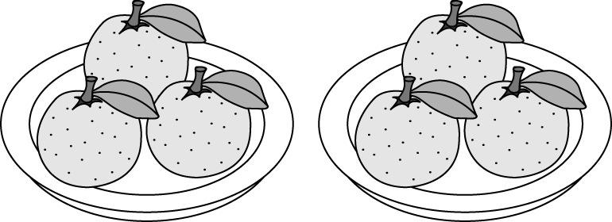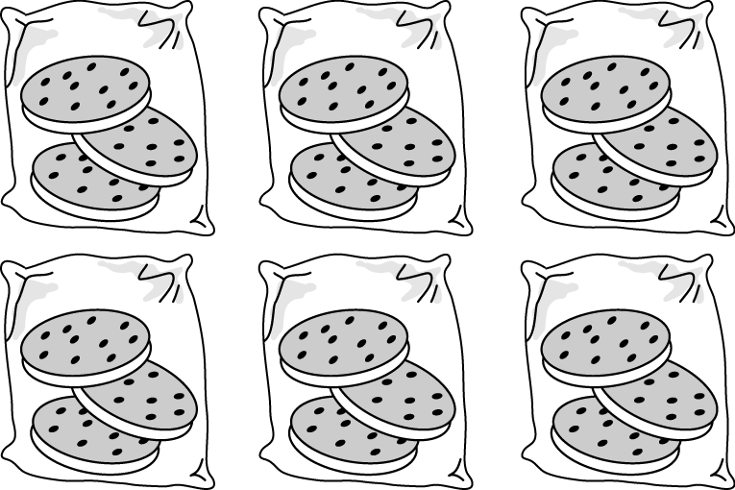
（ ）×（ ）＝（ ） （ ）×（ ）＝（ ）

共有幾顆糖果？ 一隻蜜蜂有 6 隻腳，8 隻蜜蜂共有幾隻腳？

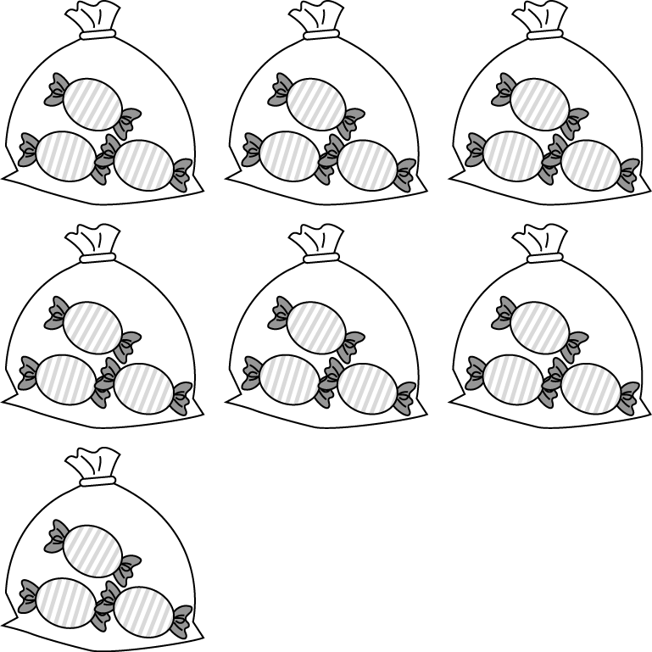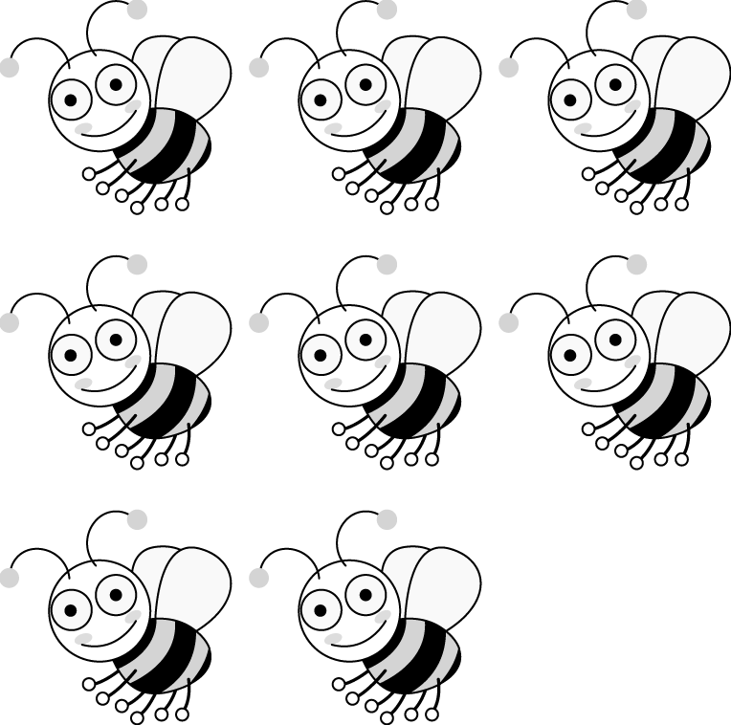
（ ）×（ ）＝（ ） （ ）×（ ）＝（ ）
一隻蝴蝶有 6 隻腳，7 隻蝴蝶共有幾隻腳？
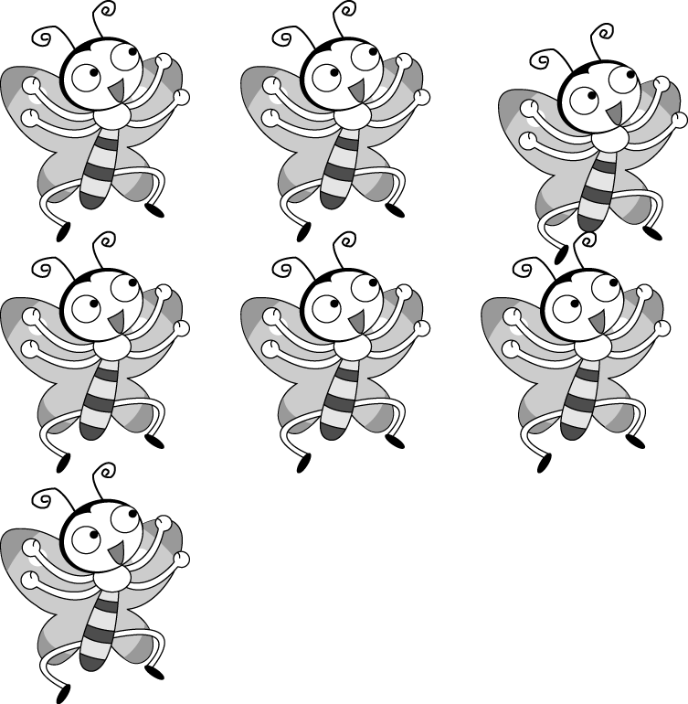
（ ）×（ ）＝（ ）

共有幾枝鉛筆？ 共有幾塊橡皮擦？
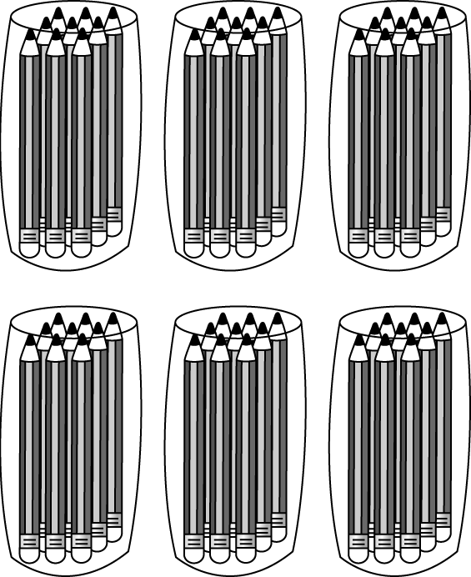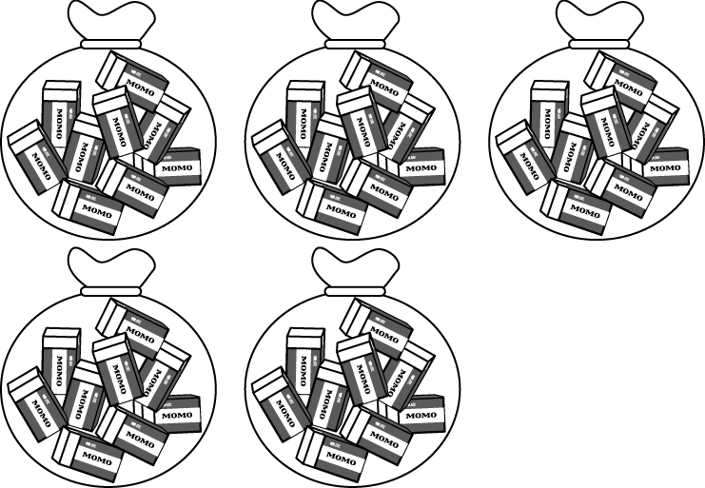
（ ）×（ ）＝（ ） （ ）×（ ）＝（ ）
共有幾顆球？

（ ）×（ ）＝（ ）
答：（ ）顆。
三、算算看 (六題，共○分)
自然實驗每一組有 7 個人，5 組共有多少人？

答：（ ）人。
一個水族箱裡有 8 隻小丑魚，每個水族箱裡的小丑魚一樣多，4 個水族箱裡共有幾隻小丑魚？

答：（ ）隻。
一盒膠水裡有 8 瓶膠水，6 盒共有幾瓶膠水？

答：（ ）瓶。

